上海脉芯网络科技有限公司
开票资料如下：
户 名：上海脉芯网络科技有限公司
税 号：91310115MA1H79XX7D
地 址：上海市浦东新区东方路3601号2号楼2748室
电 话：021-50429170
开户行：招商银行上海分行福州路支行
银行帐号：121919139610601
国家税务局税务发票助手
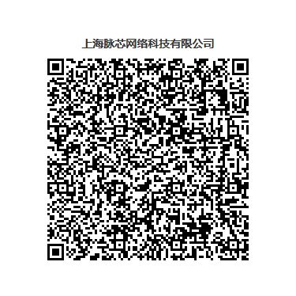

收货、收票地址：
上海市宝山区罗南美安路215号15号104室 王吉锋 13817997114

